О пожаре знаю все и не допущу его
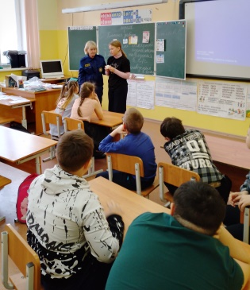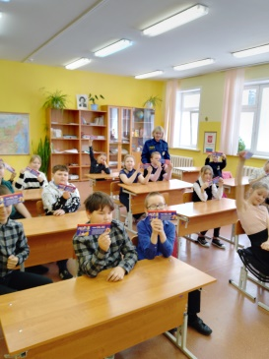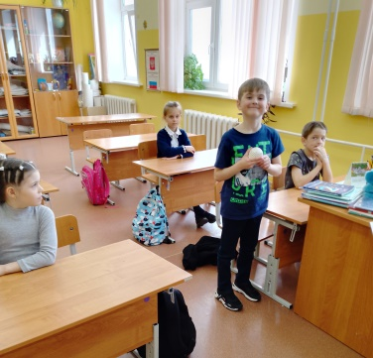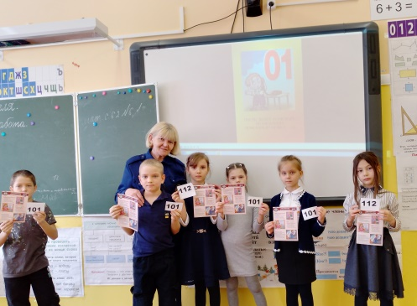
В Тагарской школе проведены «Уроки безопасности». Задачи таких уроков: пропаганда знаний по вопросам охраны безопасности жизни; воспитание чувства самосохранения, формирование умения правильно вести себя в экстремальной ситуации, быстро реагировать на опасность.
Большая часть пожаров происходит по вине людей из-за их беспечности. А каждый шестой пожар в жилом секторе происходит по вине детей. В нашей стране от детских шалостей с огнем ежегодно гибнет много людей. И становится обидно, когда дома, квартиры и все, что создано руками человека,— все уносит пожар за несколько часов. За нарушение требований пожарной безопасности граждане могут быть привлечены к дисциплинарной, административной и уголовной ответственности в соответствии с действующим законодательством РФ. За детей несут ответственность родители.
Подводя итоги, ребятам раздали памятки и призвали соблюдать правила безопасности. Ведь главный способ защиты от пожара – самому не стать его причиной. Соблюдение правил пожарной безопасности поможет сберечь здоровье и жизнь!

Людмила Рахимова инструктор ПП
КГКУ «Противопожарная охрана Красноярского края»

